淡江時報 第 1122 期
詩人林餘佐追憶現代哀悼詩中的抒情性
學生大代誌
【記者黃律沄淡水校園報導】微光現代詩社4月13日晚間7時在SG602，邀請東海大學中文系助理教授林餘佐，以「追憶：現代哀悼詩中的抒情性」為題，與同學們一同探索哀悼詩中的抒情感情與技法。

林餘佐以皮影戲的起源帶入人類之所以哀悼亡者的原因，中間雜揉歌曲與新詩讓同學更能理解哀悼的作用是為了要抵抗遺忘，此種為了留住某個深刻片段而苦練「再現」技法的努力，也正是文學紀錄與創生的方式。

林餘佐接著說明詩作中的哀悼是如何以抒情的方式所呈現，而這些透過凝視對方、再現亡者樣貌與告別的手法運用又是如何堆疊出專屬於新詩特有面貌的作品，他認為「現代化的設施雖然改善了人類的生活品質，但同時也疏遠了彼此的情感表達，而新詩文體所承載的情感經驗與表述技巧是可以重新思索並學習的方向。」

社長中文三鐘宇婕表示：「講者提及追憶之於文學的種種可能，如何在詩中表達哀悼及重現回憶，甚至是復活，營造出生者和死者之間的共處空間，這是詩人為了告別，所能做出最好的送行。感謝講者以新的角度切入作品，讓我們的視野更加廣闊。」
2021/04/18

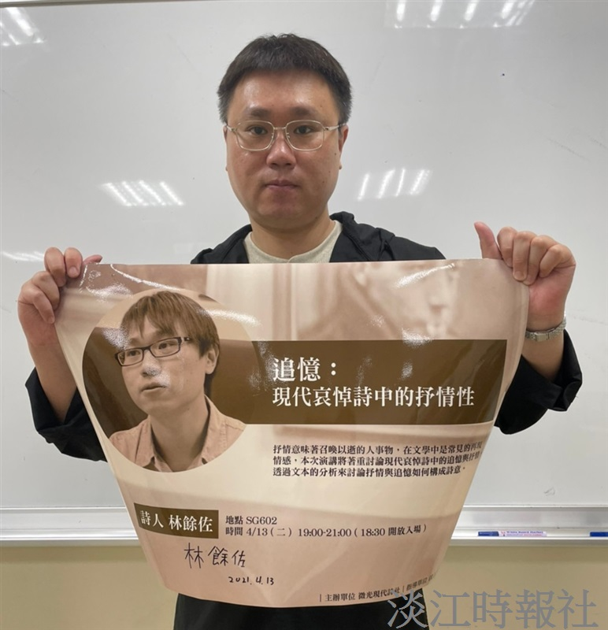
微光現代詩社邀請詩人林餘佐演講「追憶：現代哀悼詩中的抒情性」。（攝影／黃律沄）

